Las prácticas artísticas textiles contemporáneas abordadas a través de la lente del afecto

MADDONNI, Karina / UNA (Universidad Nacional de las Artes) - kmaddonni@hotmail.com

Eje 1: Memoria, hábitos experiencia: los usos del pasado, el olvido y el recuerdo Tipo de trabajo: ponencia
- Palabras claves: lo doméstico - afectos – experiencia- prácticas textiles contemporáneas
- Resumen
Las prácticas artísticas textiles se han situado definitivamente en los dominios del arte contemporáneo luego de su derrotero por los márgenes de lo que la modernidad había inventado como nueva categoría: el Arte. Dichas prácticas han tensionado la escena artística actual -tanto local como regional y global-, a partir de la revitalización e incorporación de lo doméstico en la escena del arte. Este término, que incluye todas las actividades de cuidado que en ese ámbito se desarrollan, nos transporta tanto la intimidad del hogar como la esfera de lo cotidiano. El arte textil contemporáneo nos presenta, a partir de su vínculo directo con el cuerpo, con la memoria y las afecciones; la posibilidad de ser abordados mediante “la lente del afecto”. Es esa naturaleza afectiva de la memoria, muchas veces traumática y adherida al dolor, la que encuentra en lo textil una posibilidad efectiva de hacerse visible y palpable para el espectador, y de la que el presente trabajo se ocupará específicamente.
- Las prácticas textiles desde los afectos
El presente trabajo es fruto de una serie de investigaciones personales, de seminarios, ponencias y conferencias dictados, cuyo propósito es sumarse al debate derivado de la Teoría del Afecto a partir de un objeto de análisis específico: las prácticas artísticas textiles contemporáneas. Es a través de la lente de los afectos que propongo volver a mirar esta práctica y algunas de sus producciones contemporáneas. Las obras que aquí presento, habilitan la posibilidad de reflexionar de manera singular en torno del problema del afecto de la memoria, por un lado; y, por el otro, de los modos (Deleuze, 2001, p. 62) de percepción que se ponen en juego durante la experiencia artística de lo textil.
Es así que para este abordaje se situará al cuerpo y a lo sensible activados por la propia experiencia artística –construida a partir de la percepción, las afecciones y el propio acontecimiento-, lejos de interpretaciones y planteos hermenéuticos habituales para este tipo de analítica. Se trabajará a partir de la obra Sudarios (2011) y Río Abajo (2008), de la artista Érica Diettes (Bogotá, Colombia, 1978).
- Las prácticas textiles y su ingreso en el sistema del arte
Las prácticas artísticas textiles han logrado situarse definitivamente dentro de la escena del arte contemporáneo tras un largo periplo, cuyo punto de inflexión ha sido marcado por las rupturas provocadas por las vanguardias artísticas del siglo XX en su lucha por derribar las tradiciones a las que el arte estaba aferrado. Resulta fundamental para el abordaje afectivo, situar a las prácticas textiles en el ámbito de lo doméstico como entorno natural para la producción y el aprendizaje. Es desde esta intimidad de la casa desde la cual este quehacer textil emprenderá su complejo camino para ingresar definitivamente al sistema del arte moderno, y su posterior afianzamiento en los años 60s. Resulta necesario destacar que otro factor crucial para este ingreso han sido los aportes de la propuesta innovadora de la Bauhaus en los ´20s.
Es este concepto de doméstico -en cuya raíz latina ya se enuncia la idea de casa, domus-, que incluye todas las actividades de cuidado que en ese ámbito se han desarrollado durante siglos. Lo doméstico nos transporta tanto a la intimidad del hogar como a la esfera de lo familiar y cotidiano. Es en este ámbito de intimidad donde se aprenden y enseñan técnicas, donde los secretos se traspasan entre generaciones, donde los “objetos felices” se intercambian y se atesoran conservando memorias personales, experiencias, haceres y relatos. El universo textil ha habitado, conformado y activado dicha intimidad: labores de remiendo, bordados y zurcidos han llenado horas y la intimidad de la casa o del aula. Estas labores fueron adjudicadas naturalmente a las mujeres durante siglos en Occidente. Y es desde esa domesticación también que el quehacer textil ha emprendido un camino lento hacia el afuera, hacia el ámbito de lo público, orientándose a prácticas estéticas que le permitieron poco a poco desvincularse de sus deberes de ornamentación y funcionalidad, único horizonte posible de expectativas para el trabajo textil durante siglos en Occidente.
El lugar marginal al que fueron relegadas las prácticas textiles del sistema del arte desde los comienzos de la Modernidad, inscribiéndolas, por ejemplo, dentro de las artes populares -término peyorativo con el que designaban algunas prácticas “extra estéticas”-, ha sido uno de los factores que paradójicamente acerca hoy las obras de arte textil a un amplio público. Inscriptas en los dominios de la artesanía (término que involucra tanto las destrezas técnicas del artesano para la producción de una materialidad como al producto mismo), al igual que tantas otras disciplinas que en la premodernidad compartían la cultura material y el territorio de los haceres, las prácticas textiles quedaron por fuera de aquello que fue construyéndose como arte, luego devenido en las Bellas Artes. Esto, sumado al origen doméstico donde se desarrollaba, la filiación con lo femenino y su relación con funciones básicas que se le atribuían, demoraron su inclusión legítima dentro de la Institución Arte.
- ¿Por qué prácticas textiles?
Este término, que delimita el tipo de producción artística a la que le superpondré la lente de los afectos, retoma la noción de “prácticas” desarrollada por Michel Foucault en Microfísica del poder. El arte textil, en tanto práctica enunciativa cuyas particularidades permiten abordar los afectos, trae consigo al cuerpo, lo experiencial, lo blando y lo táctil por sobre la visual.
Desde la noción de práctica de M. Foucault, el arte textil podría considerarse como un vasto campo donde se ponen en relación una serie de elementos diversos, donde se instalan ciertas regularidades, donde el discurso fija algunos objetos como propios, donde acontecen también apropiaciones de vocabulario y elementos que construyen coherencias hacia el interior de su propio discurso. En este sentido, las prácticas -que pueden constituirse en un lugar de legitimación del discurso y de emergencia de objetos de conocimiento diversos-, deben ser analizadas en su singularidad ya que modifican los dominios que ponen en relación.
Las prácticas enunciativas seleccionadas para analizar aquí son susceptibles de ser incluidas dentro del arte textil en tanto comparten ciertos elementos, respetan las regulaciones que ellas mismas producen, están determinadas en el tiempo que comparten, por su ser con-temporáneas. Lejos de cristalizarse por su propia historia, tradición y teorías, el arte textil se entrama mediante una dinámica de desplazamientos de saberes y disciplinas que sus propias prácticas promueven. Esto permite pensar al arte textil desde la noción contemporánea de transgénero, ya que esa tercera otra cosa llamada obra textil está conformada por dichos desplazamientos enunciativos y materiales.
Es en dichos desplazamientos, -y en sus intersticios-, donde la teoría de los afectos encuentra un lugar privilegiado como herramienta para el abordaje de las prácticas artísticas textiles. Las características de su materialidad, la erótica de sus técnicas, lo blando de su aspecto, el tiempo encapsulado en la labor, la evidencia de la trama seducen al tacto antes que a la visión. Ante la obra textil, lo narrativo pierde potencia. Así, la narrativa se ubica en un plano secundario de lectura ante la obra textil.
Lo que anima este trabajo es justamente el interrogante acerca de ese instante de intensidad que queda por fuera de todo discurso, acontecimiento que se produce cuando el cuerpo-obra se encuentra con otro cuerpo. Permitir incluir en los análisis la intuición, las pasiones, los afectos es aceptar que la experiencia artística sobrepasa al fenómeno comunicacional.
Lo textil en el arte contemporáneo no se limita ni a la utilización de un determinado tipo de material, ni a un modo de ejecución específica; se trata de una práctica que es necesario abordar y definir desde una perspectiva más compleja. La experiencia afectiva donde el cuerpo y los sentidos se activan desborda el lenguaje y habilita el acceso a un otro saber: un saber afectivo facilitado por el cuerpo textil.
El arte textil, además de la relación directa que posee con el cuerpo, -en la asociación cultural que hacemos a sus funciones primarias de protección, abrigo, cobijo-; presenta una estructura constituyente específica: la trama, aún cuando algunos materiales considerados textiles no estuvieran construidos de esa forma. Ella se hace presente y opera de modo silencioso, inmanente, confirma la necesidad de lo otro (la urdimbre), sin lo cual no hay tejido posible. Es esa tercera cosa la que entraña el entre, el a través. Signar una estructura que soporta esas demarcaciones. Si bien este aspecto más semiótico del textil se vuelve demasiado conceptual y se aleja un poco del abordaje desde los afectos, resulta de suma importancia mencionarlo ya que es una de las bases éticas de la producción textil (sin limitar esto a la producción artística). Signar, en tanto cargar de sentido la superficie textil, puede valerse de la costura, que articula partes, del bordado, que narra, de aplicaciones, estampas y de tejidos.
- Tener un cuerpo
“Life goes on. Art, whether we will it or not, continues producing affects” (O´Sullivan, 2001, p.126).
El encuentro entre nuestro cuerpo y el cuerpo-obra nos conmociona, nos afecta y suele desbordarnos. Potencia o disminuye nuestra capacidad de acción. Las palabras pasan a ser innecesarias ante la contundencia de la experiencia. Sólo podemos ver los efectos de ese encuentro, nos asegura Spinoza. Por fuera del lenguaje, las afecciones, las pasiones, nos mueven.
Es este mover los afectos, movimiento singular que acontece ante algunos cuerpos-obra, que acontece tanto en la experiencia del propio hacer artístico como en el encuentro con la obra. Es un camino que permite des-velar la dimensión ética del hacer artístico, la cual, impulsada por el cuidado del otro (cuerpo-espectador), debe asumir las responsabilidades sobre los afectos que produce o podría producir. El otro nos incumbe, siempre.
Bennet retoma la pregunta de G. Deleuze ¿Cómo funciona una obra? (Bennet, 2019, p. 51) , más que qué pueda o quiera significar. Deleuze sostiene que existe una relación íntima entre afecto y pensamiento a la que denomina “el signo encontrado”. Se trata de un tipo de signo que no se percibe desde el conocimiento, ni desde un código; responde como un afecto y permite un acceso más eficaz al pensamiento profundo (más eficaz que los sistemas racionales dominantes). Así, es posible desplazarnos de la “necesidad” de interpretación, de búsqueda de significaciones; a un territorio dominado por lo instintivo, por las emociones y las sensaciones, y entregarnos, como dice Deleuze, “a lo que da que pensar”, más que a forzar búsquedas de significados posibles (Deleuze, 1971, p. 3-26). El signo encontrado, ese signo sensual, como él lo describe, es el que impulsa a un espectador a reflexionar sobre la naturaleza de su encuentro con la obra, a poner luego, palabra.
De acuerdo con O´Sullivan, los afectos son extradiscursivos ya que no pueden subsumirse a la estructura que el discurso supone. También son extratextuales en el sentido que no producen -o no sólo producen-conocimiento (O´Sullivan, 2001). Él, en la misma línea de B. Massumi, los describe como momentos de intensidad, siendo las diferencias en dichas intensidades las que percibimos con/en el cuerpo. Para Massumi ese evento, que comprende al momento de intensidad, si bien resuena en expresiones de orden lingüístico, responde a un orden previo a ello. Lo que la teoría de los afectos intenta rescatar de la experiencia del encuentro con la obra de arte es el evento, la experiencia, más que las interpretaciones. Preservar el evento, focalizar en la experiencia artística, sostener la sensación, nos garantiza un encuentro de un orden diferente de los órdenes dominantes en el sistema del arte actual, que depositan la prioridad en los aspectos conceptuales y en las lecturas e interpretaciones de las obras. Si bien el acceso al conocimiento sucede también a partir de los afectos, opera de manera diferente al modo racionalista impuesto con tanta eficacia por la Modernidad en Occidente. Para Deleuze es a partir de esa violencia del encuentro de los cuerpos que nuestra alma se moviliza, sensibilizándonos y conduciéndonos a poder pensar la esencia, que según el autor, sería la única cosa que debería pensarse (1995).
- La memoria en trama
Siendo los cuerpos -tanto presentes como ausentes- los depositarios de las mayores crueldades por parte de los terrorismos de estado, de las violencias organizadas por poderes económicos, de violencias domésticas, la analítica del trabajo se propone establecer vinculaciones técnicas, materiales, ideológicas y conceptuales entre el cuerpo y lo textil.
La palabra cuerpo operará en dos sentidos: uno es el que la teoría de los afectos propone (en tanto dimensión extensa que interactúa con otros cuerpos, afectándolos y siendo afectado); el otro es el de cuerpo/s afectado/s por situaciones extremas y traumáticas signadas por la violencia y el dolor físicos perpetrado por otros, un cuerpo desde el sentido antropológico.
Se han seleccionado dos obras de la artista colombiana Erica Diettes: Río Abajo (2008) y Sudarios (2011). La primera opera a partir de prendas y accesorios pertenecientes a personas asesinadas cuyos cuerpos permanecen desaparecidos por las guerrillas colombianas. En el caso de Sudarios la activación de la memoria proviene de un proceso complejo de representaciones, cuyo medio es la fotografía, y cuya manifestación son retratos sobre paños de seda de grandes dimensiones colgantes. Ambas obras son instalaciones en espacios sagrados, lugares de culto católico. Pero la diferencia fundamental está en cómo esa memoria primaria se activa: en Río Abajo es mediante la presencia metonímica y simbólica de la persona desaparecida, cristalizada en la imagen fotográfica de una prenda presentada como objeto fetiche. Y se constituyen en las lápidas que los familiares nunca tendrán ante la trágica desaparición del cuerpo del ser querido. Prendas re-funcionalizadas, simbolizadas, sacralizadas, fetichizadas por la performaticidad que la artista propone a los visitantes. Son significantes cargados de historias que sustituyen al cuerpo torturado, doliente, desamparado, asesinado, desaparecido. Cuerpos sin duelo, que son restituidos simbólicamente desde la capacidad transformadora que posee la operación artística. En este sentido, la prenda-fetiche, sacralizada en la metonimia que encarna, opera de manera liminal al conectar el espectador con el cuerpo que ya no está. Esa prenda es puro entre. Esa naturaleza afectiva de la materia textil activa la memoria, muchas veces traumática y adherida al dolor.
Surgen interrogantes acerca de cómo y con qué estrategias estas obras activan las memorias traumáticas, cómo, sin la necesidad de recurrir a narrativas o de ilustrar el evento traumático, el arte es capaz de generar nuevos lenguajes para rememorar el trauma. Y de este modo afectar-nos tan intensamente. Diettes trabajó tanto desde la imagen fotográfica como desde la presencia material de objetos. Pero la imagen fotográfica no podría adquirir la contundencia afectiva que logra si prescindiera de las sedas como soporte y el monumental montaje en iglesias. Y las prendas-fotografías-lápidas operan su eficacia en el montaje que reúne gran cantidad de ellos y la performatividad del público.
Bennet, retomando a Delbo, explica a la memoria de la sensación (Bennet, 2019, p.34) como la que registra los rastros o huellas del evento traumático. Poder aproximarnos a las obras para ver y tocar lo insoportable, lo irrepresentable, para entregarnos con gesto compasivo, al registro de ese dolor que nos trae la obra, dejar que el cuerpo se afecte en el presente de la experiencia artística. Según Bennet, los afectos, al no estar precodificados ni responder a un sistema de representaciones, no persiguen fines didácticos, sino que “trabajan para estimular el pensamiento en una forma diferente. Una particular concepción de la relación de los signos visuales con el cuerpo y el pensamiento están implicadas aquí” (Bennet, 2019, pp.44-45).
Las obras presentadas aquí detentan la necesidad de exteriorizar memorias traumáticas que emergen del martirio, en el sentido bíblico de la palabra, al que los cuerpos de los otros han sido sometidos. Dicha exteriorización no consistiría simplemente en traer al presente memorias traumáticas pasadas sino, por el contrario, se trata de obras que lidian- en lenguaje de Bennet- con la experiencia de la memoria presente. En este sentido, la obra de Diettes Río abajo (2008), no ilustra acontecimientos, tampoco está acompañada de una narrativa, sino que tiene la potencia de establecer contacto, de afectar-nos a través de las valoraciones y significaciones presentes, reforzadas por el dispositivo de exhibición y por el acontecimiento performativo que las activa.
Por otro lado, la obra Sudarios (Diettes 2011), pone en relieve el valor del testimonio desde el propio silencio constituyéndose en pura visualidad sin verbo. Opera a partir de la necesidad de dar visibilidad a aquello que está ausente, da presencia a ese instante insoportable para el que no existen palabras que logren narrarlo.
El término “imagen vibrátil” (Martín-Hernández, 2020, p.700) refiere a aquella imagen que, en tanto parte del mundo que nos rodea, nos afecta como campo de fuerza que transita entre sujetos, espacios y objetos. Para Rolnik esa afección hace que nos conectemos con el otro y que se desdibujen las demarcaciones, y de ese modo nos atraviese el afecto. Sudarios, si bien es una instalación de imágenes fotográficas, afecta no desde la narrativa y lo que representan las fotos, sino desde lo que no muestran: la imagen abominable del tormento del ser querido, lo irrepresentable. Sudarios nos trae la memoria de la sensación mediante esa vibración que sufre nuestro cuerpo ante todo lo que no sabemos del acontecimiento previo que simboliza la foto en el lienzo colgado: ojos cerrados, gesto de dolor, mujeres ataviadas para una despedida sin cuerpo.
Lo verbal opera como lo que no puede decirse ni ser enunciado, lo inenarrable. En silencio la rememoración del instante insoportable. Lo visual, que cubre ese silencio lleno de palabras impronunciables y los ojos bien cerrados. Es la memoria de la sensación la que se activa, la que atraviesa nuestro cuerpo y al mismo tiempo nos compromete a dar una respuesta afectiva.
La materialidad en la que la artista decide imprimir estas fotos- sedas blancas-, además del tamaño y del montaje acertado, hace que esas imágenes nos rocen, que estén en permanente movimiento por lo liviano del material-soporte-sudario. Que las percibamos vivas y que se encuentren con nuestro cuerpo de manera real, en una performatividad que aumenta aún más su propia vibratilidad. Y la nuestra.
- Atravesar la membrana
Si bien, como menciona Bennet al comentar sobre Deleuze, “el afecto es producido como intensidad, a través de medios formales más que mediante la narrativa” (Bennet, 2019, p.41), en el caso de la obra textil, los adentros y afueras que se activan (memoria de la sensación y memoria común), operan mediante la materialidad más que desde su planteo formal, si es que fuera posible separar ambos componentes de las obras (en el caso de lo textil, las obras se inclinan a atraer desde la cualidad tocable de dicha forma). Lo textil es presentación (aún cuando vemos una representación del textil), así, las obras afectan de una manera directa, interpelan nuestro cuerpo, buscan nuestros ojos y conectan con nuestra piel. Poder entregarnos a ese estado de suspensión como denomina Tompkins a ese abandono, a una ensoñación, a un espacio de ambigüedad; serían condiciones para sumergirnos en las obras contemporáneas (Best, 2019, p. 29).
¿Cómo funciona una obra?, se pregunta Deleuze. En ese mecanismo, que opera entre lo dicho y lo no dicho, estamos nosotros como parte de este organismo vivo, afectados, atravesados, arrasados, sumergidos. Comprometidos en el acto de ver.
Ahmed nos invita también a cambiar la pregunta sobre qué es una emoción, para preguntarnos qué nos hacen las emociones.
Y yo me sumo a los interrogantes y lanzo otra pregunta: ¿cómo se configura una economía de los afectos a partir de las prácticas textiles artísticas contemporáneas? Es esa piel-membrana la que se nos rompe ante el dolor del otro que el cuerpo-obra nos hace presente, nos confronta. No podemos escapar al compromiso de ese encuentro. Un compromiso que no se acaba en el acontecer de la experiencia con el arte, sino que se derrama y de ese modo nos sitúa en el mundo.
Y mientras, en el entre, se nos inclina el alma.
BIBLIOGRAFÍA
Ahmed, S., (2010). La promesa de la felicidad. Una crítica cultural al imperativo de la alegría, Buenos Aires, Caja Negra, 2019.
Ahmed, S., (2015). La política cultural de las emociones, México DF, Universidad Autónoma de México.
Brennan, T. (2004), The transmission of affect, Ittaca, NY, Cornell University Press.
Bennett, J. (2019). “Interiores, exteriores: trauma, afecto y arte”. En De Petris Chauvin, I. y Taccetta, N. (comp.), Afectos, historia y cultura visual.
Best, S. (2019). “Silvan Tompkins, arte y afecto”. En De Petris Chauvin, I. y Taccetta, N. (comp.), Afectos, historia y cultura visual.
Clough, P., (2007), The affective Turn. Theorizing the social, London, Duke University Press.
De Petris Chauvin, I. – Taccetta, N.(compiladoras), (2019), Afectos, Historia y Cultura Visual. Una aproximación indisciplinada, Buenos Aires, Prometeo.
Deleuze, G. (1970). Spinoza: Filosofía práctica, Barcelona, Tusquets, 2001.
Deleuze, G. (1971). “Proust y los signos”. En Ideas y Valores, Revista del Dpto. de Filosofía y Humanidades, Fac. Ciencias Humanas, UN, nro. 38 y 39.
Foucault, M., (1978), Microfísica del Poder, Madrid, Ediciones La Piqueta, 1993
Martín-Hernández, R. (2020). “Prácticas artísticas contemporáneas y circulación de afectos. Relaciones entre imagen, experiencia, agencia y afectividad” en Arte, Individuo y Sociedad 32 (3), 697-714.
Massumi, B. (1995), “The autonomy of the affect” en Cultural Critique, Nro. 31, University of Minnesota Press.
O´Sullivan, S., (2001), “The aesthetics of affect. Thinking art beyond representation”. En Angelaki. Journal of the theorical humanities, vol. 6, n.3, London, diciembre. Disponible en https://www.tandfonline.com/doi/abs/10.1080/09697250120087987 Visitado 07 de agosto 2020.
O´Sullivan, S., (2010), Deleuze and Contemporary Art, Scotland, Edinburgh University.
Peluffo, A., (2016), En clave emocional: cultura y afecto en América Latina, Buenos Aires, Prometeo.
Reanciére, J., (2011), El destino de las imágenes, Buenos Aires, Prometeo.
Rolnik, S., (2019), Esferas de la insurrección, Ciudad Autónoma de Buenos Aires, Tinta Limón.
Sennett, R., (2008), El artesano, Barcelona, Anagrama, 2017.
Sicerone, D. (2018). “La categoría de cuerpo en la Ética de Baruch Spinoza: interpretaciones metafísicas y éticas” en Andamios, 15(37), 283-301. Recuperado en 14 de septiembre de 2020, de http://www.scielo.org.mx/scielo.php?script=sci_arttext&pid=S1870-00632018000200283&lng=es&tlng=es
Spinoza, B., (1987), Ética demostrada según orden geométrico, Madrid, Editorial Alianza, 1999.
SITIOS WEB
Erica Diettes, https://www.erikadiettes.com/sudarios/ (visitado 08 de agosto 2020)
P12, suplemento Las 12 https://www.pagina12.com.ar/diario/suplementos/las12/13-8948-2014-06-27.html (visitado 09 de agosto 2020)
BBC NEWS
https://www.bbc.com/mundo/video_fotos/2016/04/160408_fotos_erika_diettes_relicarios_memento_mori_nc (visitado 04 de agosto 2020)
APÉNDICE DE IMÁGENES

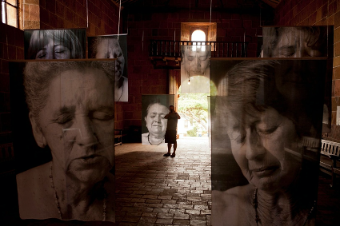
Erica Diettes (Colombia), Sudarios, 2011. Sitio oficial de la artista, https://www.erikadiettes.com/sudarios/
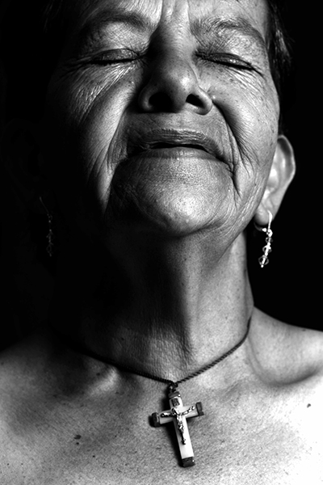
Erica Diettes (Colombia), Sudarios, 2011. Sitio oficial de la artista, https://www.erikadiettes.com/sudarios/


Erica Diettes (Colombia), Río Abajo, 2008

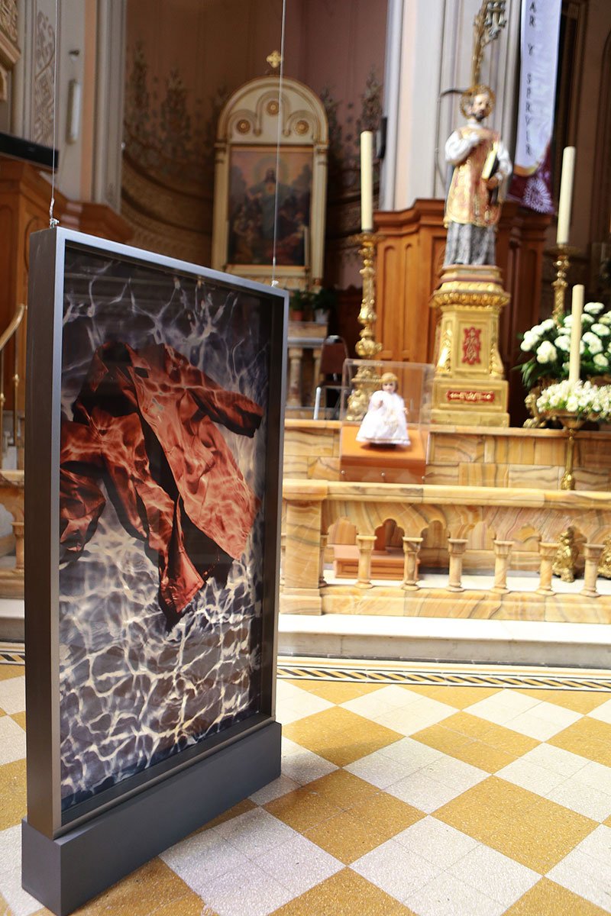
Erica Diettes (Colombia), Río Abajo, 2008

Deleuze entiende a partir de Spinoza a los modos como las afecciones mismas, son las modificaciones, impresiones que toman forma de huella de otros cuerpos sobre el cuerpo propio.
Sara Ahmed desarrolla este término en La promesa de la felicidad. Una crítica cultural al imperativo de la alegría (2019, p. 61).
Este proceso se acelera a partir de las vanguardias históricas del siglo XX las cuales, en su lucha contra el pasado tradicional del arte, incorporan materiales y técnicas que habían sido menospreciadas por el sistema de arte, tales como las artes del fuego, lo textil, entre otros.
En el caso de las culturas latinoamericanas, lo textil ocupa un lugar completamente diferente, signado por su función de abrigo básica, pero principalmente por su función sagrada, siempre inscripto en un sistema de otros objetos sagrados, prácticas corporales, orales y musicales colectivas.
Sennett (Chicago, 1945) diseña su trilogía de la cual El artesano es el primer libro apoyando su proyecto en la noción de cultura material abordando la artesanía y la habilidad de hacer las cosas bien y su contexto, que se construye a través del tiempo en un diálogo constante entre los distintos materiales y los problemas y resistencias que ofrecen
Se hace referencia a materiales que no están formados estructuralmente por trama y urdimbre, si bien se los puede considerar por su blandura, su uso y su modo de manipulación, dentro del universo textil (es el caso de algunos bondeados, como, por ejemplo, las cuerinas).
Esta es una pregunta clave para encontrar indicios que orienten posibles respuestas en relación al arte textil.
De modo similar opera la obra Río Abajo, (2008) de la misma artista. Disponible en https://www.erikadiettes.com/rio-abajo-ind
El estado de suspensión desde la perspectiva de S. Tompkins es retomado por S. Best (2019, pp. 21-29).

